Познавательно – исследовательский
экологический проект для детей
старшей группы

«Покормите птиц зимой»

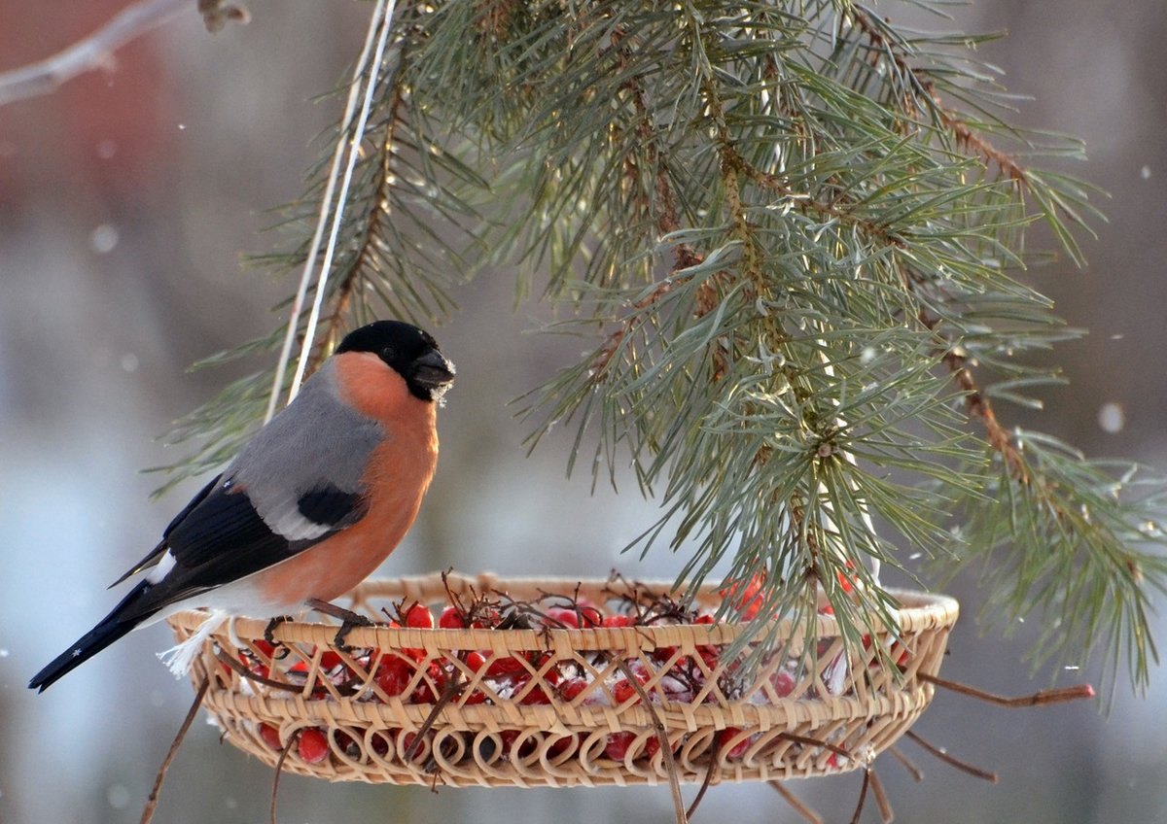

Составитель:
воспитатель МБДОУ №16
города Невинномысск
Рамазанова Эльмира Казимагомедовна

г. Невинномысск 2021год

Познавательно – исследовательский экологический проект для детей старшей группы на тему: «Покормите птиц зимой».

Актуальность проекта.
Птицы приносят людям огромную пользу и радость весь год. В холодное время года зимующим птицам очень трудно найти пищу для пропитания, но потребность в ней возрастает. Иногда естественный корм становится практически недоступным, поэтому многие птицы не могут пережить суровую зиму и погибают.
Поэтому мы, педагоги, совместно с родителями, решили углубить знания детей о зимующих птицах, об их повадках, образе жизни, создать условия для общения ребёнка с миром природы.
Очень важно пробудить в детях интерес к живой природе, воспитать любовь к ней, научить беречь и заботиться об окружающем мире.
Тип проекта: познавательно-исследовательский.
Срок реализации проекта: краткосрочный.
Участники проекта: воспитанники группы, их родители, воспитатели группы, специалисты.
Цель: Закрепить представления дошкольников о зимующих птицах, их образе жизни, о связи с окружающей средой, роли человека в жизни птиц.
Задачи: 1. Воспитывать заботливое отношение к птицам, желание помогать в трудных зимних условиях.
2. Обобщить знания детей, полученные при наблюдении за повадками птиц. Пополнить предметно-развивающую среду по теме проекта.
3. Вызвать желание помочь нашим крылатым друзьям в зимний период. Привлечь воспитанников и родителей к помощи птицам в трудных зимних условиях.
4. Развивать творческие и интеллектуальные способности детей.
Основные методы реализации проекта:
– определение темы, постановка цели и задачи;
– определение методов и приёмов работы;
– диагностирование экологического воспитания;
– подбор методической и художественной литературы, демонстрационного материала;
– подбор материалов, игрушек, атрибутов для игровой деятельности;
– подбор материала для творческого труда;
– составление перспективного плана.
Основные формы реализации проекта:
– игровая;
– познавательная;
– продуктивная;
– работа с родителями.
Продукт проектной деятельности:
Буклеты; рисунки и поделки детей; фотовыставки; кормушки; картотека стихов, загадок и пальчиковых игр; спортивное развлечение.

Обеспечение:
Методическое:
– «Проектная деятельность старших дошкольников», Журавлёва В.Н.;
– Программы по экологическому воспитанию дошкольников: Николаева С.Н. «Экологическое воспитание в детском саду», Рыжова «Экологическое развитие детей в детском саду» и другая методическая литература по экологическому развитию дошкольников в ДОУ.
Материально-техническое:
– альбом, презентация и слайд-шоу «Зимующие птицы»;
– картинки, иллюстрации с изображением птиц;
– художественные произведения – рассказы, сказки, стихи и загадки о птицах;
- аудиозапись с голосами птиц.
Перспективное планирование проекта «Зимующие птицы»
Неделя
Прогулка по территории детского сада.
Научить различать и называть зимующих птиц.
Беседа: «Птицы».
Цели: выяснить причину отлёта птиц, подвести к установлению причинно-следственной связи – пищи стало меньше, поэтому птицы улетают туда, где её много.
Познавательное занятие «Птицы зимой».
Цели: формировать представление о зимующих и перелетных птицах; учить различать их по существенному признаку: возможности удовлетворения потребности в пище. Углублять представление о причинах отлета птиц (исчезновение основного корма, замерзание водоемов, земли и т.д.), классифицировать птиц на зимующих (ворона, сорока и т.д.) и перелетных (ласточка, грач и т.д.) на установление связи между характером корма и возможность его добывания.
Рисование «Птицы зимой».
Цели: развивать у детей воображение, творчество; учить их рисовать фигурки птиц, используя геометрические формы.
Художественное слово: В. Берестов «О чём поют воробушки».
Цели: способствовать накоплению у детей конкретных представлений о зимующих птицах.
Лепка «Снегири на ветке»
Цели: обогащать знания детей о птицах, лепить птиц, используя различные приемы: скатывание, сплющивание; учить передавать движение.
Дидактические игры:
«Птичья столовая».
Цели: учить детей доброте. Приучать их заботиться о птицах, дать элементарное знание о том, чем кормят птиц зимой. Испытывать радость от сознания того, что, делясь крохами, можно спасти птиц от гибели.
«Домашние и дикие».
Цель: учить детей классифицировать птиц на домашних и диких.
Игровое действие: Игровое поле представляет собой круг, разделённый на две части: с одной стороны изображён дом человека, с другой - лес, условно обозначающие домашних и диких птиц. Раскручивается волчок. Если стрелка указывает на дом человека, ребёнок называет какую-либо домашнюю птицу, если на лес - дикую
Игра «Чем питаются птицы».
Цель: учить детей называть, чем питаются птицы.
Игровое действие: Педагог объявляет, что открылась столовая для птиц, и выставляет у доски большие кар тинки с изображением пищи птиц. Дети в шапочках-обручах из бумаги, на которые прикреплены картинки с изображением различных птиц, подходят к доске и выбирают для себя пищу. Образец речи детей: «Я сова, я ем мышей. Я курица, я клюю зёрна». И т.д.
Рассматривание птичьих следов.
Цель: научить различать птичьи следы (в сопоставлении с рисунками птичьих следов).
Экспериментирование «Исследование различного оперения птиц с помощью лупы».
Цель: расширить знания детей о птицах, о том, зачем им нужны перья, на что они похожи, какую роль играет перо в жизни птиц.

Просмотр картины «Птичья столовая», иллюстраций зимующих птиц, рассказ воспитателя о зимовании птиц.
Цели: воспитывать любовь к птицам, желание помогать им в зимних условиях.
Изготовление кормушек для птиц совместно с родителями.
Цель: учить детей изготавливать кормушки, прививать любовь к птицам.
Составление описательного рассказа об одной из зимующих птиц: «Сравнительное наблюдение снегиря и свиристели».
Цель: учить составлять рассказ о зимующих птицах, использовать слова: зимующие, корм, кормушки.
Чтение рассказа
Е. Чарушина «Воробей».
Цель: воспитание любви к природе через художественное слово.
Экскурсия по «экологической тропе».
Цели: закрепить умение находить и узнавать зимующих птиц, учить видеть особенности их поведения зимой; воспитывать эстетическое видение природы, стремление беречь её.
Подвижные игры: «Кто что делает?»
Цели: Расширение глагольного словаря (сидит, летит, ходит, клюет). Закрепление умения ловить и бросать мяч.
Оборудование. Мяч среднего размера.
Описание. Воспитатель приглашает детей выйти на ковер и предлагает им встать в круг.
Воспитатель. Сейчас я буду называть птицу и бросать мяч. Тот, кто поймает мяч, должен придумать и сказать, что делает эта птица.
Ворона. (Бросает мяч ребенку)
Ребенок. Сидит. (Бросает мяч воспитателю.)
Воспитатель. Воробей. (Бросает мяч ребенку.) 2-й ребенок. Летит. (Бросает мяч воспитателю.)
Воспитатель. Грач. (Бросает мяч ребенку.) 3-й ребенок. Ходит. (Бросает мяч воспитателю.)
Воспитатель. Голубь. (Бросает мяч ребенку) 4-й ребенок. Клюёт. (Бросает мяч воспитателю.)
«Голубь».
Цель: упражнять в произношении звуков «Л» и «Р».
Ход игры. Дети выбирают «ястреба» и «хозяйку». Остальные дети – «голуби». «Ястреб» становится в стороне, а «хозяйка» гонит «голубей»: «Кыш, кыш!» Они разлетаются, а «ястреб» их ловит. Затем «хозяйка» зовет: «Гули-гули-гули», и «голуби» слетаются к ней. Тот, кого «ястреб» поймал, выполняет его роль, а прежний «ястреб» становится «хозяйкой».
«Лягушки и цапля».
Цели: упражнять в быстром беге и прыжках в длину; развивать физические качества – ловкость, быстроту.
Ход игры.В середине площадки рисуется болото, в котором живут лягушки. По сторонам площадки нарисован ручей, в стороне – гнездо цапли. По сигналу ведущего «Лягушки прыгают в болоте!» играющие бегают и прыгают по площадке, изображая лягушек. По сигналу «Цапля идет!» «цапля», перешагнув ручей, прыгает и ищет «лягушек». «Лягушки», спасаясь от «цапли», перепрыгивают «ручеек», стараясь спрятаться. «Цапля» пытается поймать «лягушек».
«Воробьи и вороны»
Цель: Закрепить знания детей о характерных движениях птиц, научить имитировать их голоса.
Прослушивание аудиозаписи голосов птиц (синица, воробей, ворона, сорока) из серии П.И. Чайковского «Времена года».
Цель: научить детей различать голоса птиц через музыкальное произведение.
Загадки по теме «Зимующие птицы»
Цели: развивать способность наблюдать поведение птиц в природе, выделяя их свойства и качества (форма, величина, строение, цвет, повадки и т.д.), и уметь отгадывать их по их описанию.
Физкультурное развлечение «Птицы — наши друзья»
Цель:
Совершенствовать физические качества детей.
Задачи:
1. Воспитывать у детей потребность в движении.
2. Развивать у детей ловкость, внимание, быстроту реакции.
3. Воспитывать доброту, отзывчивость, желание помогать другим в играх.
Результаты реализации проекта

В ходе реализации данного проекта у детей:
– обогатилась предметно-развивающая среда в группе: была собрана картотека с иллюстрациями, стихотворениями, рассказами, загадками, презентациями о зимующих птицах;
– сформировалась система знаний о зимующих птицах, гуманное отношение к природе, интерес и любовь к родному краю;
– дети научились самостоятельно решать экологические задачи и находить решения в сложных ситуациях;
– родители вместе со своими детьми приняли активное участие в оказании помощи птицам в трудных зимних условиях и стали принимать активное участие в жизни группы и детского сада.

Фотоматериалы проектной
Деятельности
«Покормите птиц зимой»

